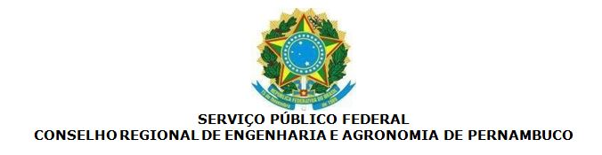

ANEXO II

FORMULÁRIO PARA A SUBMISSÃO DA PROPOSTA DE QUALIFICAÇÃO TÉCNICA

DADOS GERAIS
Nome da Instituição: | CNPJ:
UF: | Telefone Comercial: ( )
Nome do Responsável pela proposta:
E-maiI: | Telefone:
1. Breve histórico sobre a instituição promotora do curso (criação, principais competências constantes no regimento interno, informações sobre a instituição promotora do curso, de modo a evidenciar sua capacidade técnica para execução do objeto a ser contratado. Se possíveI, dar ênfase à singuIaridade da instituição:
2. Apresentar as experiências da Instituição proponente em qualificação profissional em área tecnológica, comprovadas através de termos de certidões ou atestados expedidos por pessoa jurídica de direito público ou privado, em nome da Instituição, comprovando a aptidão para o desempenho de atividades pertinentes e compatíveis em características, quantidades e prazos com o objeto da contratação, bem como a satisfação quanto à qualidade dos serviços e cumprimento dos prazos contratuais;

PLANO DE CURSO
DENOMINAÇÃO DO CURSO:
1. OBJETO
Descrição do curso a ser contratado, constando a respectiva ementa.
2. JUSTIFICATIVA
Explicitar a importância em se realizar a ação de desenvolvimento para o aprimoramento dos serviços das profissões vinculadas ao Sistema Confea/Crea e descrever os resultados esperados em curto, médio e longo prazo, ao nível individuaI dos participantes:
3. OBJETIVOS EDUCACIONAIS (GERAL E ESPECÍFICOS)
Descrever de forma clara e precisa o que se pretende alcançar com o curso (objetivo geral) e do que o aluno será capaz ao final da ação (objetivos de aprendizagem):

4. PERFIL PROFISSIONAL DE CONCLUSÃO/COMPETÊNCIAS A SEREM ALCANÇADAS
Mapear as competências e habilidades a serem adquiridas no curso, destacando: as competências profissionais (gerais e específicas da formação) a serem desenvoIvidas:
5. METODOLOGIA (MÉTODO DE ENSINO)
Descrever o método adotado para o ensino-aprendizagem, justificando a escolha metodológica com base nos objetivos de aprendizagem:
6. RECURSOS DIDÁTICOS
Descrever os recursos que serão utilizados, caso estejam definidos:

7. AVALIAÇÃO
Apresentar como os alunos serão avaliados durante o processo de ensino-aprendizagem. Descrever o método de acompanhamento e avaliação dos participantes ao longo do curso, e os critérios adotados para que os alunos sejam considerados aprovados:
8. CERTIFICAÇÃO
Descrever os critérios que serão adotados para certificar os participantes:

